新闻稿
2021年9月10日

正式获得准生证 量产交付更进一步！爱驰U6上榜工信部第347批产品目录
备选：蓄势待发 引领国潮新风尚！国货之光爱驰U6上榜工信部第347批产品目录
工信部“新品”上新！爱驰U6引领国潮新风尚

9月10日，工信部正式将许可的《道路机动车辆生产企业及产品》（第347批）予以公告，爱驰旗下纯电动智能轿跑SUV U6榜上有名，其标志着爱驰U6正式获得“准生证”！此前，爱驰U6已成功实现白车身下线及整车试制，各项性能及功能测试正有序进行中，量产进程加速推进。
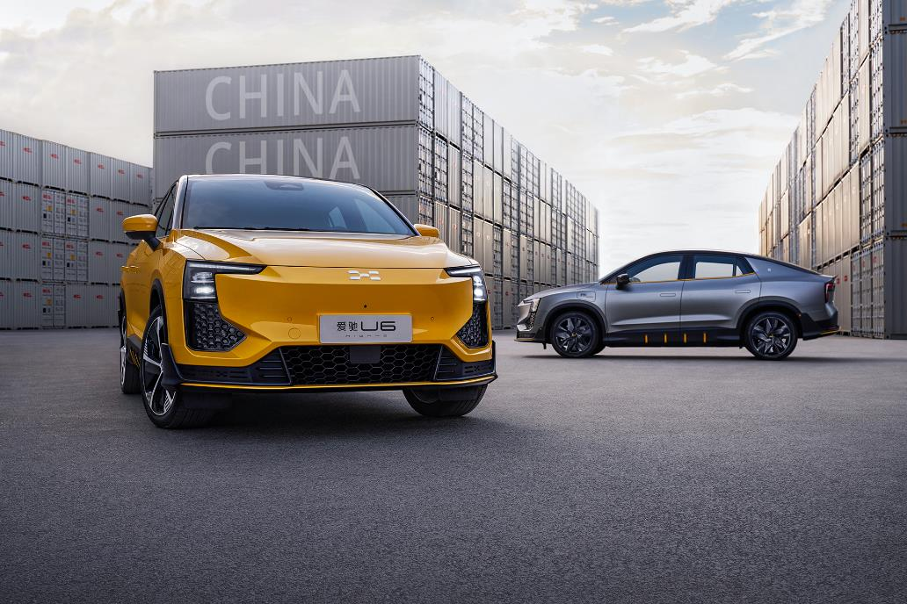
爱驰U6上榜工信部《道路机动车辆生产企业及产品》（第347批）目录
作为助推爱驰品牌焕新、引领国潮新风尚的匠心之作，爱驰U6以超越期待的潮酷设计、沉浸式潮玩座舱体验、创新性智能驾驶辅助及安心品质开创智能出行全新之境，并期待与眼中有光、心中有梦的年轻态玩家携手共进，以锋芒态度，竞逐智能潮玩之旅！
以跨界之名，定义运动科技之美
设计彰显态度，爱驰U6造型蕴含着设计团队、工程团队对于运动美学的不懈追求。基于“全球运动美学”设计理念，来自中国、德国、日本的设计团队以爱驰旗下RG Nathalie跑车为灵感，赋予爱驰U6别具一格的潮酷气质。
爱驰U6沿袭了RG Nathalie车型的诸多独特设计元素，例如封闭式X型前脸、三段式运动腰线、光之刃C柱及F1风格运动包围等先锋设计，在强调动感型态的同时，传承了跑车优良的空气动力学表现，整车风阻系数低至0.26，助力实现无忧续航。爱驰U6同时配备脉冲式动态灯语，以交互式设计营造尊享体验。
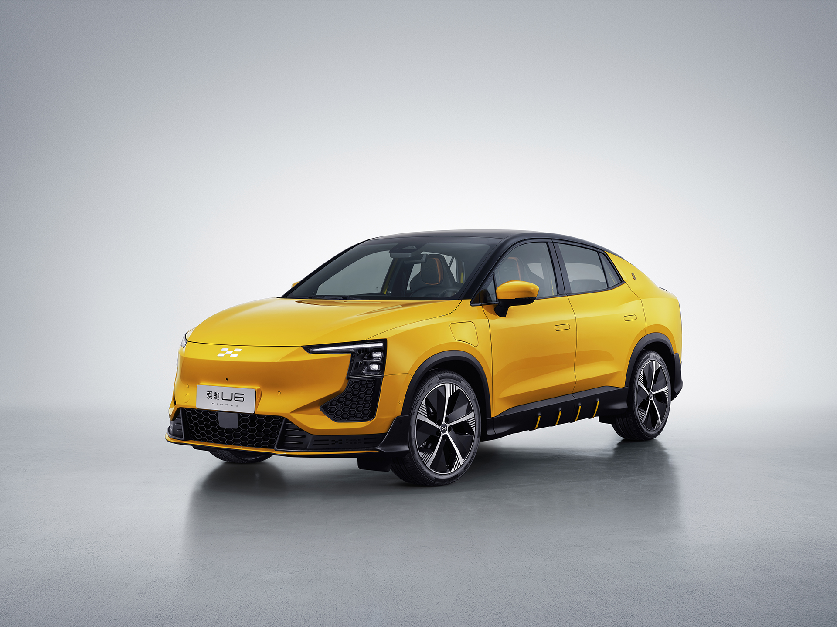
爱驰U6以RG Nathalie跑车为设计灵感，展现潮酷气质
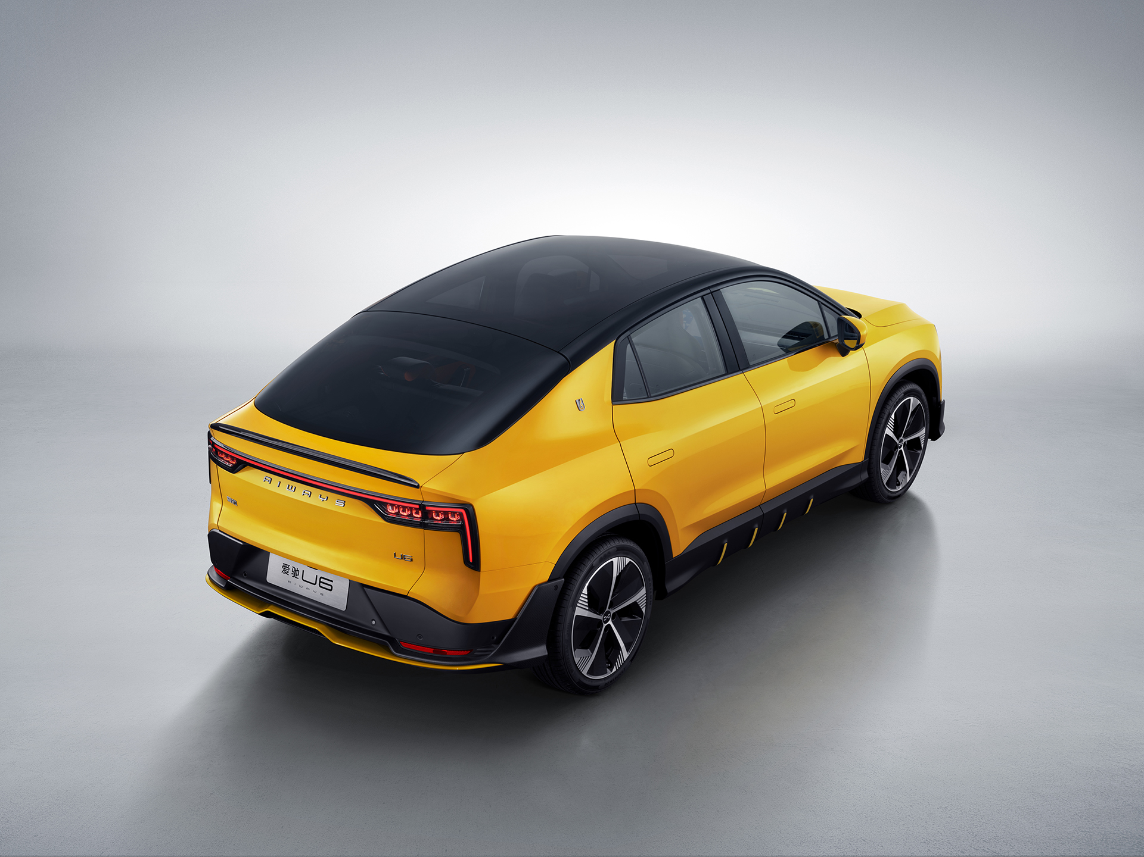
爱驰U6沿袭RG Nathalie车型诸多设计元素
爱驰U6内饰采用了简洁新锐的设计语言，强调横向舒展和简洁科技感。8.2英寸隐藏式太空仪表融合于空调出风口之中，点亮后呈现出丰富的行车信息，配合14.6英寸无框高清中控屏和全球首创的星际巡航换挡手柄，营造出置身于星际战舰般的科技感。分体式的中央通道定义了爱驰U6无边界中央控制区域，在2.1㎡超大穹顶式全景天幕的辅助下，为座舱空间增添通透之感。
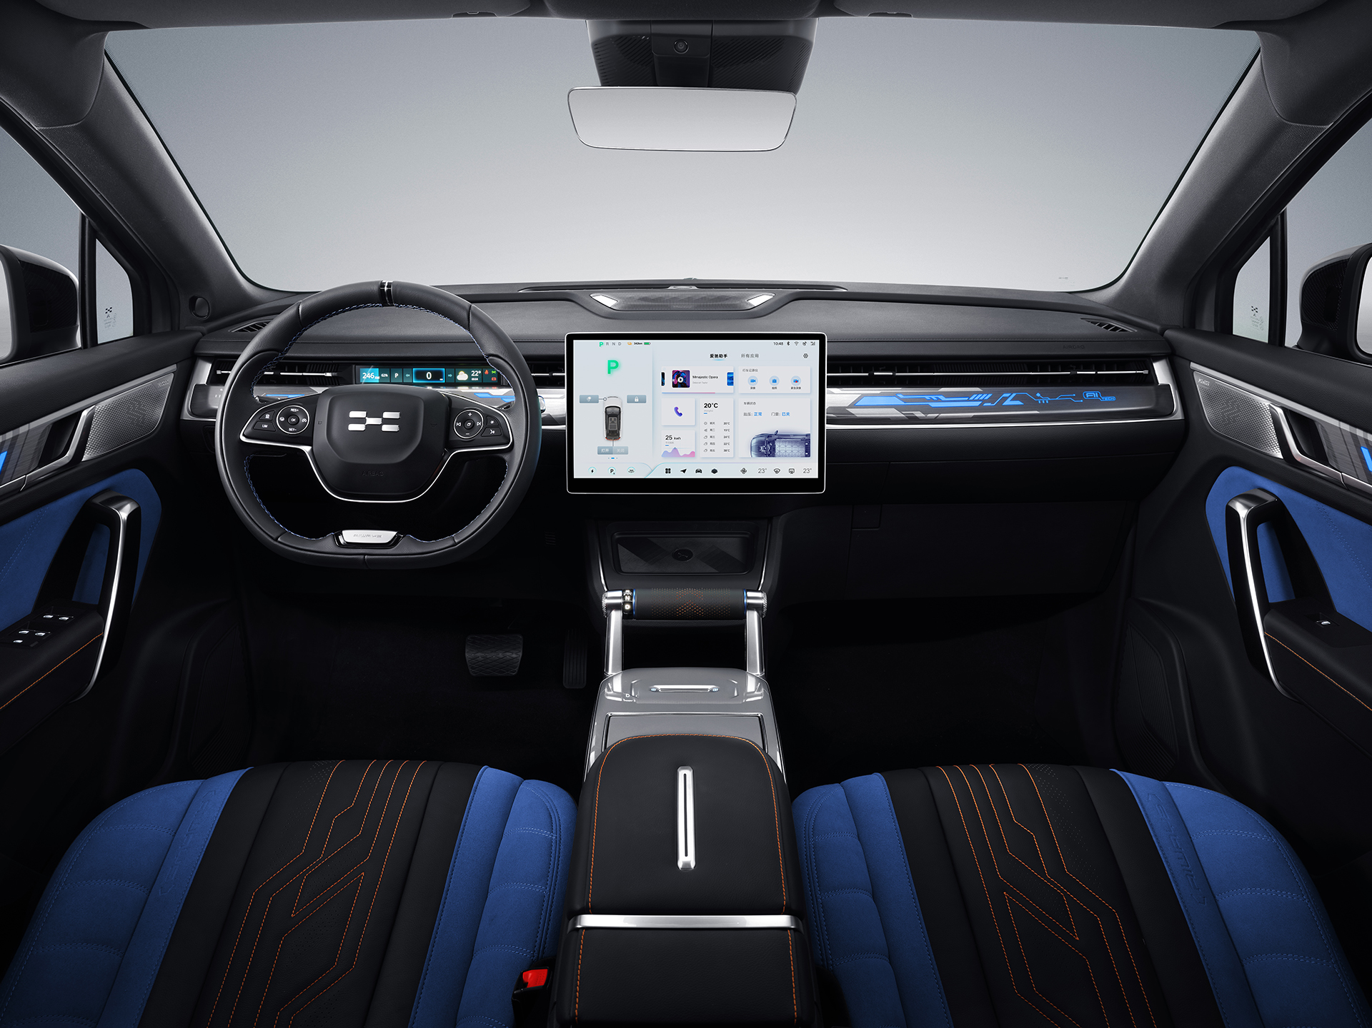
爱驰U6内饰设计呈现简洁科技感
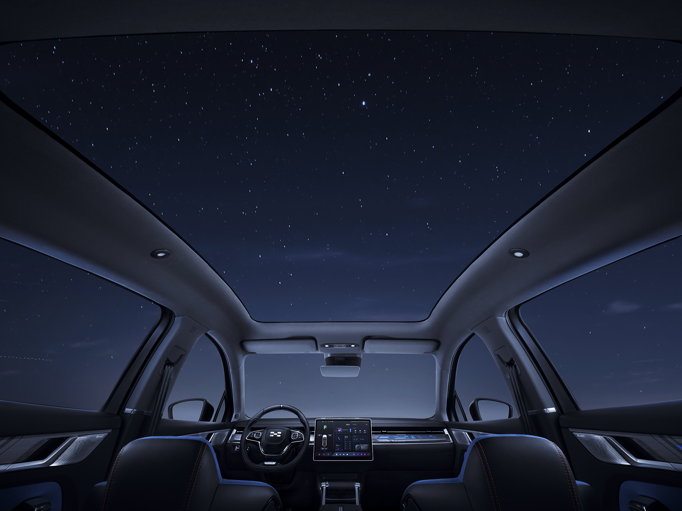
爱驰U6搭载2.1㎡超大穹顶式全景天幕
以潮玩本色，开启沉浸式智能出行
爱驰U6以突破常规的交互设计打造智能时代潮玩座舱，为年轻态玩家提供与众不同的沉浸式智能出行体验。
爱驰U6搭载了德国Magnat品牌高保真音响，辅以前排双头枕音响功能、同级领先的NVH静音表现和无级变色AI交互氛围灯，构建了发烧级影音空间。全球首创的自研车载游戏Project Go，能够结合驾驶行为和地理位置，呈现出穿梭在不同年代不同城市中的娱乐快感，让驾驶变得更具趣味性。此外，车载游戏中心和内置红白机怀旧游戏，让爱驰U6成为专属“游戏天地”，打造沉浸式娱乐体验。
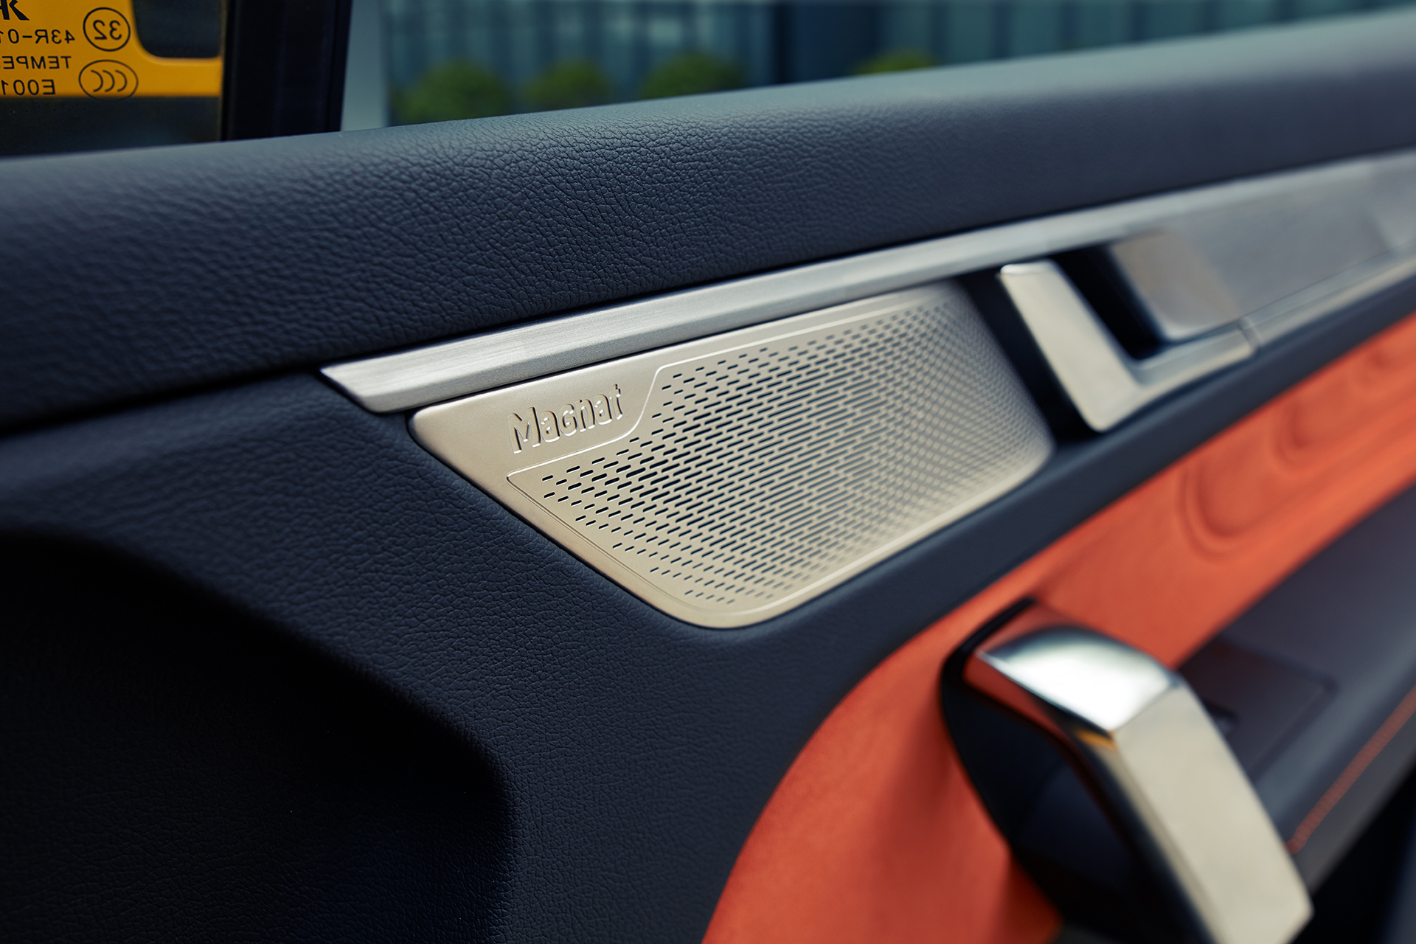
爱驰U6联合德国Magnat 打造发烧级影音空间
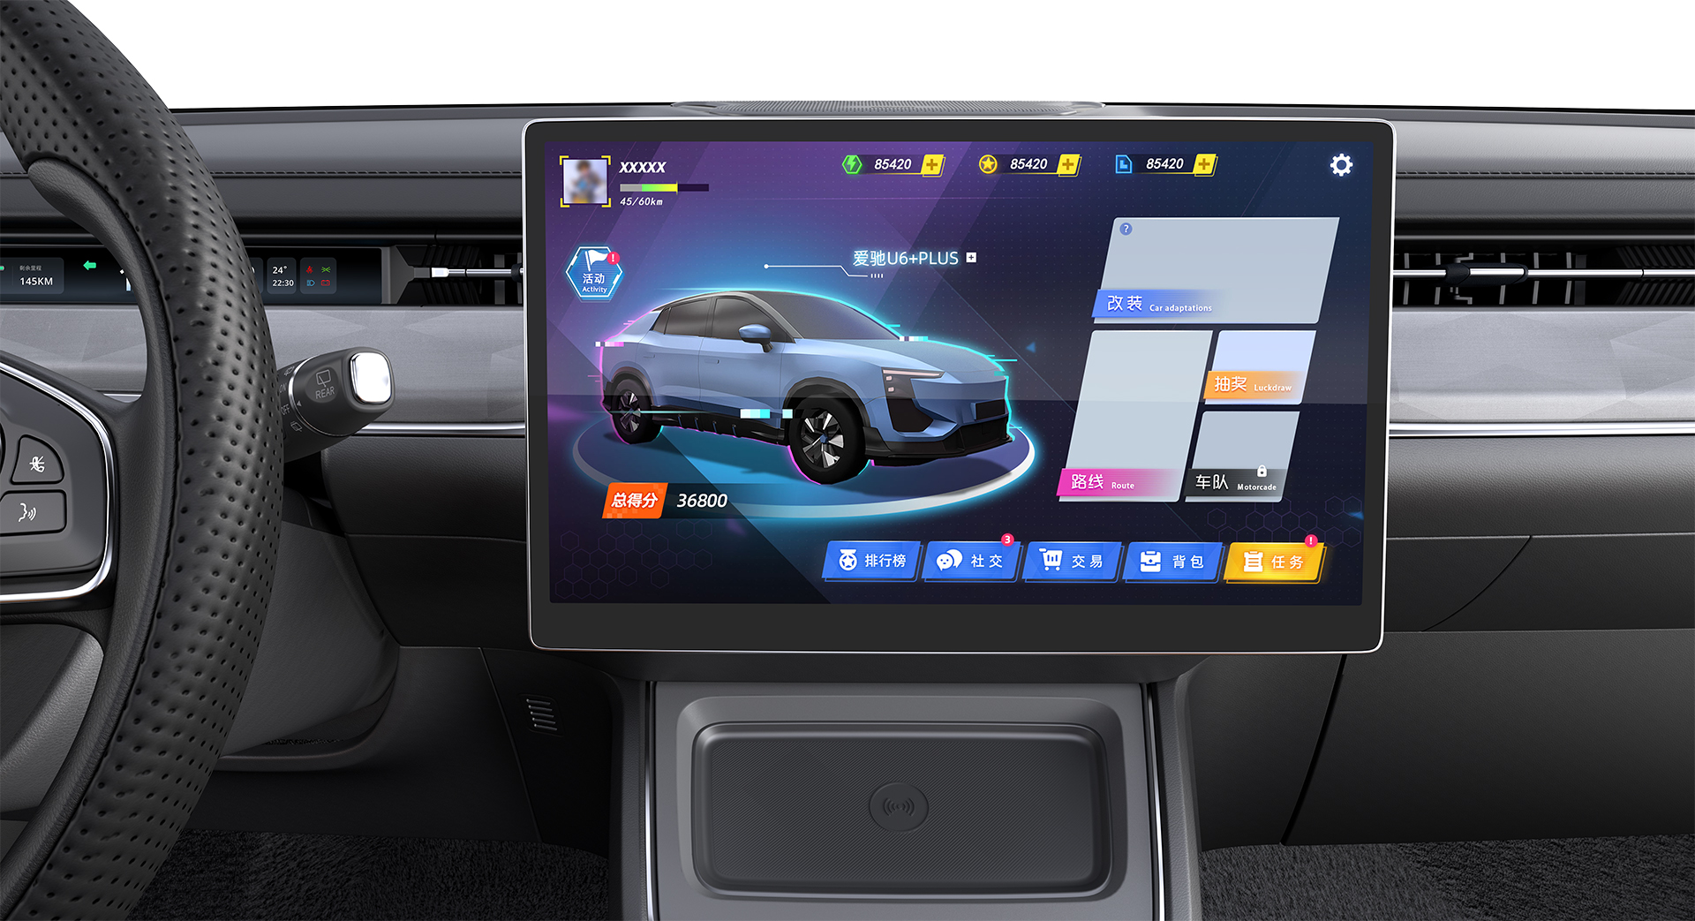
爱驰U6搭载全球首创自研车载游戏Project Go
在构建潮玩出行的同时，智能语音系统及智能驾驶辅助系统则为用户带来便利的智能出行体验。爱驰U6智能语音系统进一步优化自然语音交流，具备连续对话、中途打断、语音智驾等功能，更可自定义车载场景，如将“播放轻音乐、座椅调至平躺、空调调至26 ℃”自定义为午睡模式，多项操作，一语即达。爱驰U6搭载的AI-Cruise智能驾驶辅助系统则有效提升驾驶安全性和便捷性，全球首创的NRP窄路辅助功能，可辅助车辆以8km/h的时速自如通过狭窄路段；VPR视距内自主泊车功能在行业内保持领先，从寻找车位到停车入位一气呵成；NGA高速领航辅助则可根据厘米级高精地图和高精定位模块，辅助驾驶者完成高速切换、上下匝道、最优车道选择、自动变道超车、货车主动避让等操作，有效缓解用户长途驾驶疲劳感；此外，爱驰U6具备交通场景重构、转向灯控制变道、遥控泊车等辅助驾驶功能，复杂路况轻松应对。
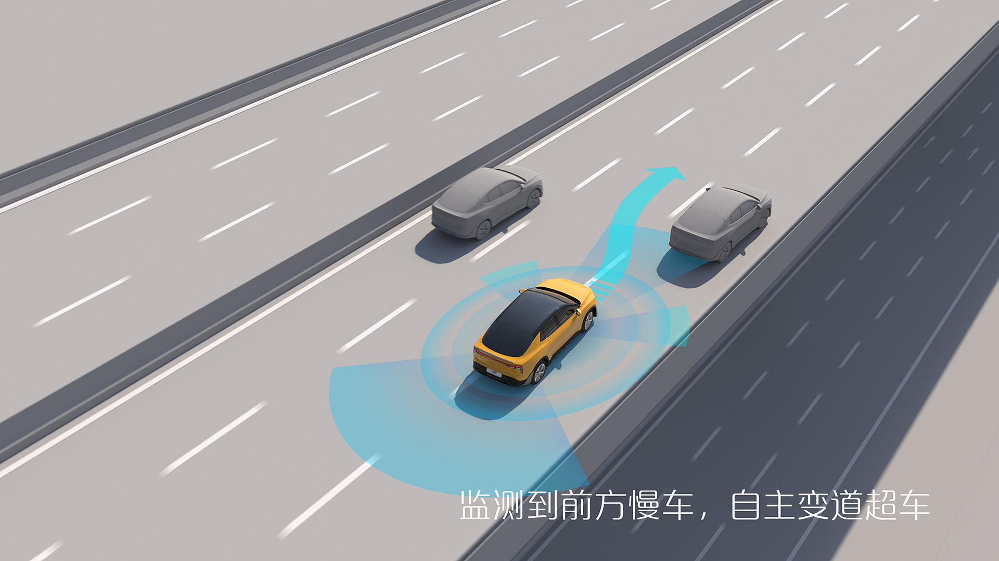
爱驰U6搭载AI-Cruise 智能驾驶辅助系统，有效提升出行安全性和便捷性
以品质为本，构建安心愉悦出行体验
爱驰U6秉持中欧双重高标准进行研发、生产和质量管控，以自研科技和德国工业4.0超级智慧工厂为基础，结合全球顶级供应链体系，打造优异内在品质。
爱驰U6基于自研纯电MAS平台打造，其优良的平台基因为用户构建全方位安全及高品质驾乘体验。在安全方面，上钢下铝轻量化车身采用航空级连接工艺，以八环笼式结构及2000MPa军工级材料构建安全空间；全球首创的三明治结构电池包面对针刺试验，热失控控制水平远超国家标准。在驾乘方面，爱驰U6搭载自研AP4000智能电驱系统，最大功率160kW，峰值扭矩315Nm，0-100km/h加速时间不到7秒；爱驰联合Prodrive Automotive Technology共同对底盘进行调校，有效减少城市路段行驶的颠簸感，并提升激烈驾驶时的底盘支撑性。此外，依托爱驰先进电池管理系统、热泵空调技术，爱驰U6 NEDC工况续航里程可轻松突破650km，打消用户里程焦虑。
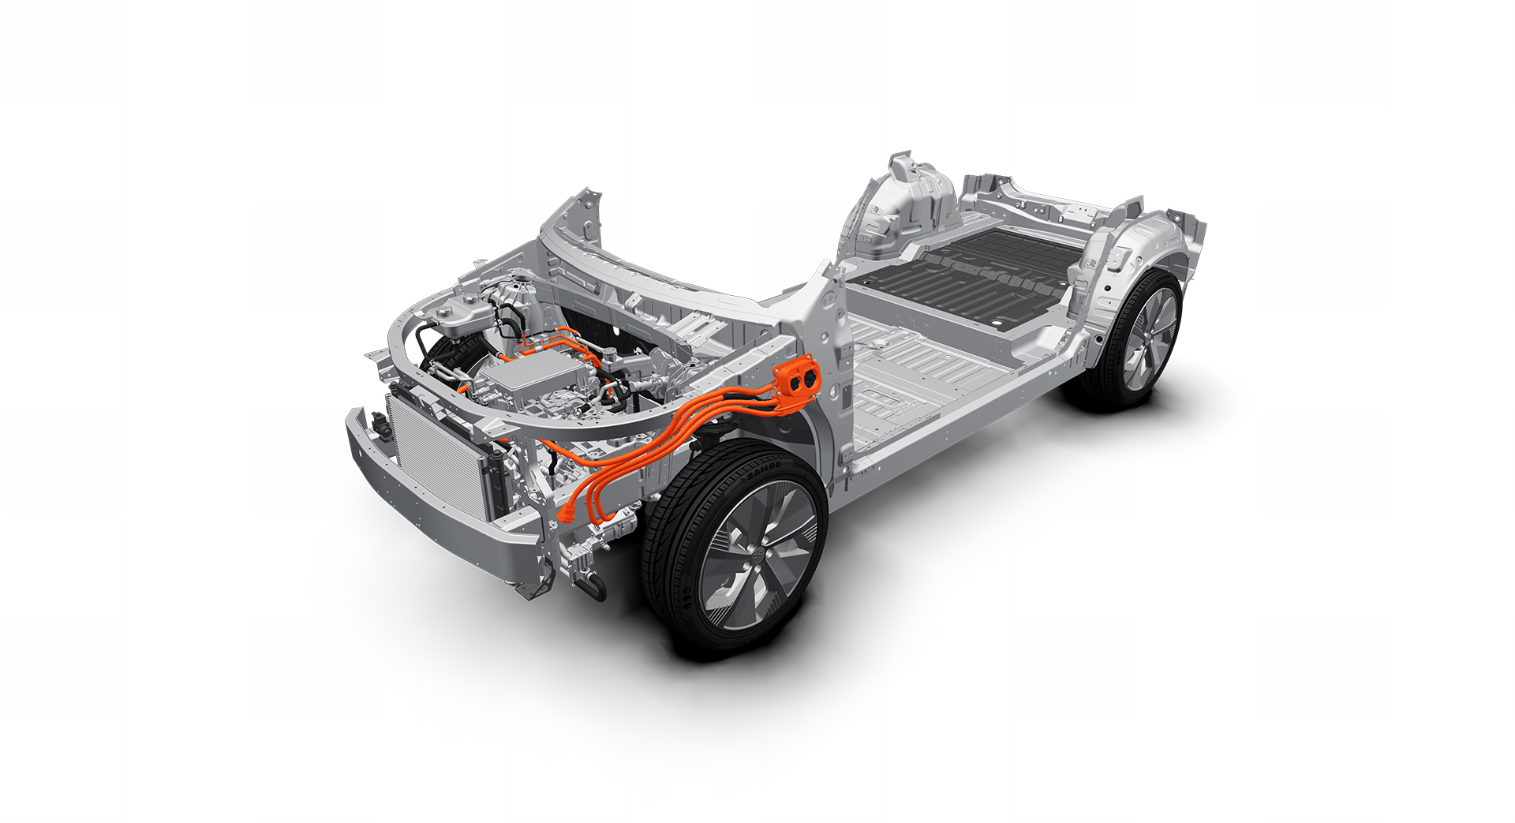
爱驰U6基于自研纯电MAS平台打造
伴随上榜工信部第347批产品目录，爱驰U6与年轻态玩家的开拓之旅指日可待。爱驰U6将以爱驰家族新成员身份，与年轻态玩家携手逐梦，加速爱驰汽车全球化进程，为全球用户构建多元智能出行生活！

——完——
关于爱驰汽车
爱驰汽车创立于2017年，是一家国际化的新能源智能汽车公司，也是一家用户深度参与的智能出行服务公司，致力于以全球化智能科技，持续改善用户的出行体验，实力成就中国新能源汽车全球化先行者。截止2021年8月，爱驰海外共计出口2681台：其中2021年累计出口1652台，继法国、德国、荷兰、比利时、丹麦、意大利、以色列之后，爱驰将不断扩大海外市场覆盖区域，进一步拓展南欧及EFTA（欧洲自由贸易联盟）国家市场，爱驰汽车是第一家也是目前唯一一家大批量出口欧盟市场的中国造车新势力企业。

扫描上方二维码关注“爱驰汽车”官方微信公众号，即时获取更多资讯
详情咨询：
爱驰汽车公关部 杨晓茜
电子邮箱：xiaoqian.yang@ai-ways.com

